Государственное бюджетное специализированное учреждение Республики Крым «Керченский межрегиональный социально-реабилитационный центр для несовершеннолетних»

«Мисс Центра 2021»
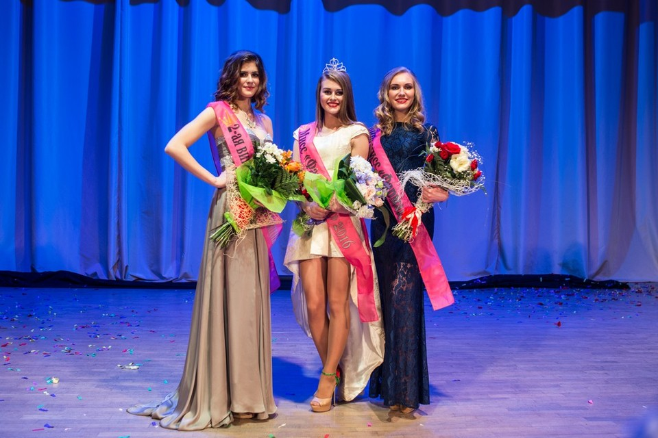
(для младших и старших школьников)

Воспитатель: Брушнивская Г.Ю.

Керчь, 2021

Пролог
Ровно в установленное время звучат праздничные фанфары конкурса, предваряющие его начало. Открываются шторы двумя мальчиками одетыми в костюмы.
Я Голос диктора: Керченский реабилитационный центр представляет ежегодный конкурс красоты и таланта «Мисс Центра 2021»!
Ведущий 2: Ваши аплодисменты ансамблю бального танца «Глория» и их руководителю Яновой Елене Петровне!
А мы начинаем!
Ведущий 1: Добрый день дамы и господа!
Ведущий 2: Здравствуйте дорогие друзья!
Ведущий 2: Мы рады приветствовать вас на ежегодном конкурсе красоты и таланта “Мисс Центра 2021”! Сегодня Мы с вами станем свидетелями удивительного, необыкновенного чуда!
Сегодня 7 девушек будут соревноваться за звание “Мисс Центра– 2021”. Мы будем с трепетом следить за их выступлениями, не забывая выражать свой восторг аплодисментами! (предполагаются аплодисменты)
Ведущий 1:Мы надеемся, что сегодня этот удивительный конкурс красоты и таланта станет одной из ярких страничек в истории нашего центра.
Ведущий 2: Сегодня вы станете свидетелями удивительного события. На ваших глазах будет избрана самая красивая, самая грациозная, самая талантливая и обаятельная воспитанница нашего Центра!
Ведущий 2:Дорогие зрители! Конкурсантки очень волнуются, и я надеюсь, что вы своими бурными аплодисментами будете поддерживать наших участниц.

Участница под номером 1  Савушкина Анастасия | Близнецы по знаку зодиака. увлекается живописью, танцами, музыкой, играет на флейте! любимый мультфильм: «Золушка», «Красавица и чудовище». Очень скромна, добра и улыбчива! Это же ценит и в людях. Мечтает в будущем стать воспитателем!
- Участница под номером 2 Черныш Диана | Целеустремлённая, преданная, общительная, любознательная. Обожает своих друзей. Занимается вокалом. По знаку зодиака Рак. Мечтает научиться профессиональному вокалу, и получить достойное образование и в будущем стать врачом.
- Участница под номером 3  Зыкова София | Добрая, в людях ценит трудолюбие, ум и красоту! Увлекается спортом. Любит активный образ жизни, и знакомиться с интересными людьми. Мечтает поступить в театральное училище и стать актрисой.
Участница под номером 4  Безчаснюк Полина | Очень открытый, целеустремлённый человек. Основной чертой своего характера считает –скромность. Любимый кинофильм «Птица в клетке». Весы по знаку зодиака, ценит в людях честность. Никогда не стоит на месте, её девиз «Движение – жизнь».
Участница под номером 5  Осовская Елена |  | Очень активная и добрая. Мечтает о кругосветном путешествии, на личном автомобиле! Дева по знаку зодиака. Увлекается спортивными играми. В людях ценит доброту и отзывчивость. Мечтает стать женским стилистом.
Участница под номером 6  Цымбал Анастасия |  | Всегда стремится к самому лучшему, активна и коммуникабельна. Мечтает стать медицинским работником. Основной чертой своего характера считает: целеустремленность, а в людях ценит надёжность. Ее хобби организация самых веселых и стильных вечеринок, а еще она обожает актрису Анжелину Джоли!
Участница под номером 7  Рубан Александра |  | Добрая и честная. По знаку зодиака рак. Занимается акробатикой и до безумия любит мороженное!  Ее музыкальные предпочтения: рок, металл, панк-рок, группа «Король и Шут». Мечтает обрести настоящих друзей! Планирует стать стилистом. В людях ценит искренность, а также уважение к мнению и вкусу других людей!
Ведущий 1: Сегодня перед нами стоит очень серьезная задача: нам нужно определить, кто же является «Мисс Центра 2021». Победительница получит заслуженную награду. Ну а оценивать сегодняшний конкурс будут компетентные члены жюри.
Ведущий 2: Настало время представить компетентных экспертов, от доброжелательности и объективности которых, во многом зависит судьба наших конкурсанток. Они-то уж точно смогут отличить настоящую красоту от искусственной подделки.
- Наше жюри
1.____________________________________________________
2.____________________________________________________
3.____________________________________________________
4.____________________________________________________
5. __________________________________________________

Слово предоставляется директору Феодосийской Санаторной Школы-Интернат _______________________________________ Аплодисменты жюри и участницам конкурса. Милые конкурсантки! Всем вам мы желает только удачи! Шансов победить в конкурсе у вас много!
Ведущий 2: Сегодня нам с вами предстоит выбрать только одну участницу, которой по результатам будет присвоено звание «Мисс Центра 2021».
Все формальности соблюдены участницы идут готовиться к следующему конкурсному заданию. Уход участниц
Ведущий 1: А пока наши участницы готовятся к следующему конкурсу, для нас споет песню _______________________ Инна Назаренко, встречайте!
- Конкурс «Визитная карточка»
Ведущий 2: Буквально через несколько секунд мы увидим первый конкурсный выход наших участниц. «Визитная карточка» так называется наш первый конкурс.
Каждая участница прорекламирует себя, а мы с вами попытаемся уловить их стиль, характер и настроение. А также узнаем их нравы, привычки и увлечения… Всё это имеет большое значение при выявлении Мисс Центра.
Ведущий 1: «Визитная карточка» - так называется первый конкурс, в котором девочкам предоставляется возможность обаять зрителей и жюри. Конкурсантки подготовили свои визитные карточки о себе в виде небольшого рассказа. Жюри необходимо будет оценить визитки девочек и их рассказы о себе по 5–ти бальной системе.
Ведущий 2: Давайте поприветствуем участницу
Под номером 1 (Савушкина Анастасия)
Участница под номером 2 (Черныш Диана)
Участница под номером 3 (Зыкова София)
Участница под номером 4 (Безчаснюк Полина)
Участница под номером 5 (Осовская Елена)
Участница под номером 6 (Цымбал Анастасия)
Участница под номером 7 (Рубан Александра)

Ведущий 2: Мы познакомились с участницами. А сейчас я счастлива, пригласить победительницу конкурса красоты и таланта «Мисс Центра 2020» Бурунову Яну, она пришла поддержать и поздравить наших сегодняшних участниц конкурса «Встречайте!» (Музыка).
Выходит Бурунова Яна в короне, говорит свои напутствующие слова
Ведущий 1: Спасибо Яна за такие теплые пожелания, а сейчас Вы можете пройти и занять почетное место в зале.
Ведущий 2: Уважаемые гости вне конкурсной программы наши участницы подготовили для вас необыкновенный танец единения народа, встречайте – «Сиртаки».
Исполняется греческий танец участниц «Сиртаки»
Ведущий 2: Внимание уважаемые члены жюри! Следующий конкурс в нашей программе «Я артистка»
Итак, вам нужно изображать идущего человека и те его действия, которые я буду сейчас говорить, причем все действия одновременно! Готовы???!!!! Начали!
1. Вы женщина средних лет, низкого роста (выполняют)
2. У вас на лице глупая улыбка (делают 2 действия одновременно)
3. Большие глаза (изображают 3 действия) но они ничего не видят и вам нужно пройти сквозь толпу (делают все движения одновременно)
Ведущий 2: Ну а теперь изобразите более привычный для Вас образ!
1. Вы - молодая девушка на высоких каблуках (девушки приподнимаются на цыпочки). Еще, еще выше!
2. У вас в руках сумка и авоська (девушки, как бы сгибаются под грузом сумок) Тяжелые сумки, нет, нет еще тяжелее!
3. Сумки, из которой выкатываются яблоки (собирают яблоки)
4. Яблоки выкатываются, и вдруг зачесалось правое ухо и ломается каблук (изображают все действия одновременно, идя по сцене) (А где же тяжелая сумка, и как- то вы быстро так подбираете яблоки - у вас же каблук сломан)
Ведущий 2: Внимание - следующее задание конкурса!! Конкурсанткам сейчас необходимо будет прочитать стихотворение Агнии Барто «Зайка».
- Пожалуйста, конкурсантки, подходите ко мне и разбирайте листочки, на которых написано каким образом вам необходимо прочитать это стихотворение.
- как робот;
- плаксиво;
- как секрет подружке;
- весело;
- застенчиво;
- хочешь спать;
- шепотом;
- быстро бежишь.
- со страхом в голос
Ведущий 2: Многоуважаемое жюри напоминаем Вам что этот конкурс также будет оцениваться по 5-ти бальной системе - за высокую артистичность.
Итак, дорогие участницы приступаем к выполнению задания:
Участница под номером 1 Савушкина Анастасия будет читать стихотворение (дает ей микрофон, она озвучивает как ей необходимо его прочитать), читает стих.
Далее ведущий повторяет это с каждой участницей.
Участница под номером 2 (Черныш Диана)
Участница под номером 3 (Зыкова София)
Участница под номером 4 (Безчаснюк Полина)
Участница под номером 5 (Осовская Елена)
Участница под номером 6 (Цымбал Анастасия)
Участница под номером 7 (Рубан Александра)
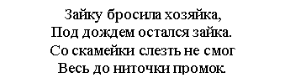

Ведущий 1: Молодцы, наши конкурсантки. Показали всем нам, какие они великолепные артистки. А сейчас, девочки, пойдут и подготовятся к следующему конкурсу, а перед нами выступит воспитанница детской школы искусств имени Сердюка Китченко Влада с песней «Солнечный круг».
Ведущий 2: Как известно, любая разносторонне развитая девушка обладает множеством талантов: она без труда может спеть, пустится в пляс под звуки вальса, прочитать стихи и многое другое. Таланты наших девушек безграничны. И сейчас нашим претенденткам предстоит выполнение конкурса под названием «Конкурс талантов».
Ведущий 2: Все наши конкурсантки, безусловно, талантливые и обаятельные девушки. Сейчас им предстоит раскрыть свои таланты перед нами. Нашим участницам было дано домашнее задание, показать, какими талантами они обладают. Это может быть что угодно: стихотворение, песня, танец, озорные частушки или гимнастические пируэты.
Итак, встречайте
Участницу под номером 1 (Савушкина Анастасия) с ее номером музыкальное попурри
Участница под номером 2 (Черныш Диана) с танцевальным номером
Участница под номером 3 (Зыкова София) прочтет стихотворение
Участница под номером 4 (Безчаснюк Полина) с песней «Черноглазая».
Участница под номером 5 (Осовская Елена) с презентацией своих работ
Участница под номером 6 (Цымбал Анастасия) с танцевальным номером
Участница под номером 7 (Рубан Александра) с акробатическим номером.

Ведущий 1: Молодцы, наши конкурсантки. А сейчас, девочки, пойдут и подготовятся к следующему конкурсу, а перед нами выступит воспитанница детской школы искусств имени Сердюка Чолакиди Ирина с песней «Мечтай».
Ведущий 2: Уверенными шагами мы подошли к следующему конкурсу под названием «МОДЕЛЬЕР», в котором наши конкурсантки предстанут перед нами в образах славянских богинь. Мы дали возможность нашим участницам пофантазировать. Их фантазии сегодня становятся реальностью. По условиям конкурса они должны были сами изготовить костюм богини и представить свой образ в этом задании.
Конкурсантки должны показать красоту своего наряда. Жюри оценивает этот конкурс по 5-ти бальной системе.
Участница под номером 1 (Савушкина Анастасия) – Богиня ЛАДА
Участница под номером 2 (Черныш Диана) – Богиня ЛЕЛЬ
Участница под номером 3 (Зыкова София) – Богиня ДАНА
Участница под номером 4 (Безчаснюк Полина) – Богиня БЕРЕГИНЯ
Участница под номером 5 (Осовская Елена) – Богиня ДЕНИЦА
Участница под номером 6 (Цымбал Анастасия) – Богиня ВЕЧЕРКА
Участница под номером 7 (Рубан Александра) – Богиня МОРАНА
Ведущий 1: А пока наши участницы готовятся к следующему конкурсу, для нас споет песню _______________________ Инна Назаренко, встречайте!

Ведущий 2: Следующий конкурс «Интеллектуальный». Сегодня наших участниц ожидает нелегкое испытание. Задолго до начала конкурса нашим участницам были даны 36 вопросов, на которые они должны были найти ответы. Но, нашим конкурсанткам придется ответить всего на три вопроса. Я прошу дать участницам возможность выбрать номера вопросов.
Отвечает частница под номером 1 Савушкина Анастасия
Отвечает участница под номером 2 (Черныш Диана)
Отвечает участница под номером 3 (Зыкова София)
Отвечает участница под номером 4 (Безчаснюк Полина)
Отвечает участница под номером 5 (Осовская Елена)
Отвечает участница под номером 6 (Цымбал Анастасия)
Отвечает участница под номером 7 (Рубан Александра)
Ведущий 1: Мы благодарим участниц за их ответы и подготовку! Просим жюри оценить задание интеллектуального конкурса по 5-ти бальной системе!
Ведущий 1: Участницы готовиться к следующему конкурсному заданию. А мы с большим удовольствием представляем вашему вниманию воспитанника детской школы искусств имени Сердюка Левдик Даниила с песней «О космосе».
Ведущий 2: А сейчас проведем последний конкурс - «Дефиле», наши участницы под музыку продемонстрируют свою прическу, наряд, походку. Оценивается этот конкурс по 5-ти бальной системе.
Ведущий 2: Как девушка красива!
Отчего так чувствует себя уверенно и гордо?
Да прикоснулось к ней земное волшебство
Легко, уверенно, свободно.
Одели феи в праздничный наряд,
Волшебниц руки быстро причесали,
В хрусталь обул сапожник, говорят,
И каждой настроенье чуда дали.
Ведущий 1: Встречайте!!
Ведущий 2: Участница под номером 1 Савушкина Анастасия
Участница под номером 2 (Черныш Диана)
Участница под номером 3 (Зыкова София)
Участница под номером 4 (Безчаснюк Полина)
Участница под номером 5 (Осовская Елена)
Участница под номером 6 (Цымбал Анастасия)
Участница под номером 7 (Рубан Александра)
Ведущий 2: После каждого выхода наших участниц невольно задумываешься…Всё уходит, лишь красота – вечна! Они были прекрасны, грациозны в своих нарядах и в какой-то момент казалось, что они парят над сценой. Они безупречны. Друзья, давайте пожелаем конкурсанткам удачи, а нам немного терпения. А пока наше компетентное жюри будет подсчитывать баллы послушаем в исполнении воспитанницы детской школы искусств имени Сердюка Костоломовой Софии песню «Я хочу чтобы всем повезло», поддержим ее бурным аплодисментами!!!
Пока девочки поют песню жюри подводит итоги конкурса.
Ведущий 2: А сейчас мы хотим выразить свою благодарность творческим коллективам, которые приняли участие в проведении нашего мероприятия.
(объявляете каждого и вручаете грамоты)
В нашем центре существует множество творческих направлений, одним из них является изготовление мыла ручной работы, наши конкурсантки подготовили для Вас памятные подарки.
Ведущий 2: Ну, вот и подошла к концу наш конкурс красоты и таланта «Мисс Центра 2021», но главная интрига еще впереди. Осталось узнать, кто из 7 прекраснейших девушек центра предстанет перед многочисленными восхищенными взглядами в короне победительницы и впишет свое имя в историю Центра. Но на этот вопрос может ответить только жюри нашего конкурса.
Ведущий 1: Для подведения итогов конкурса приглашаются все участницы в сопровождении «Мисс Центра 2020» Буруновой Яны.
(Выходят, красиво становятся)
Слово предоставляется председателю жюри __________________________________________________________
для оглашения результатов сегодняшнего конкурса красоты и таланта «Мисс Центра 2021».
(Звучат фанфары).
Место 2-ой Вице-мисс Центра занимает участница под номером _____________________________________
Вручается памятный приз, одевается лента(членом жюри), диадему одевает Бурунова Яна.
(Звучат фанфары).
Место Вице-мисс Центра занимает участница под номером _________________________________________________________
Вручается памятный приз, одевается лента (членом жюри), диадему одевает Бурунова Яна.
(Звучат фанфары).
И наконец долгожданный финал. Звание Мисс-Центра 2021 и прекрасную корону получает участница под номером _________________________________________________________
Вручается памятный приз, одевается лента (членом жюри), корону одевает Бурунова Яна.
Ведущий 2: на этом сюрпризы не заканчиваются и мы хотим чтобы зрители выбрали «Мисс зрительских симпатий», а определим мы ее по вашим аплодисментам! Итак (называет каждую участницу и после объявляет победительницу)
Итак, приз зрительских симпатий получает участница под номером ________________________________________________
Вручается памятный приз.
Ведущий 2: Ну вот и подошел к концу наш конкурс красоты и таланта «Мисс Центра 2021». Мы благодарим Вас, милые девочки, за незабываемое зрелище! Поздравляем победительниц и всех номинанток бурными аплодисментами!!! А мы прощаемся с вами. И надеемся встречаться на этом конкурсе каждый год! До новых встреч!!!
А сейчас просим всех принять участие в общем фотографировании на память!

